□ 단국대학교 > 사이버보안 학과 > 인터넷 보안 > 보고서 템플릿

25년 1학기 인터넷 보안 수업

금융권 10번, 9번 문제

2025년 6월 10일

학번 : 32233421
이름 : 이은지
문제 10번 과정 설명
스텝 1. 문제 화면에 인터셉트한다. 이미 jwt토큰이 존재한다. 세션이 처리되는게 아니라 쿠키에 저장되기 때문에, 하단의 값을 바꾸는건 의미가 없다.
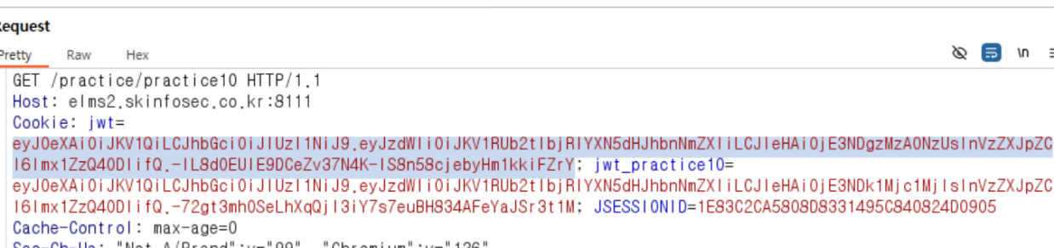

스텝1-2. 그러므로 response의 Set-cookie라는 만들어진 값을 변조해야한다.
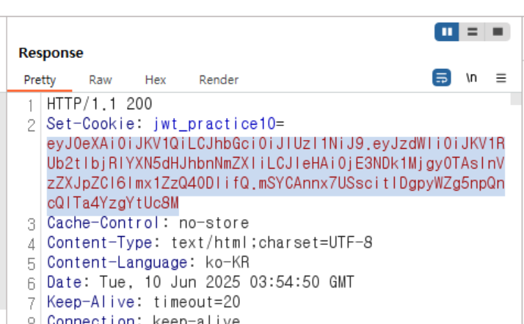
스텝2. JWT 페이지에서 Set-Cookie 값과 힌트의 ID, JWT 서명 키를 입력한다.

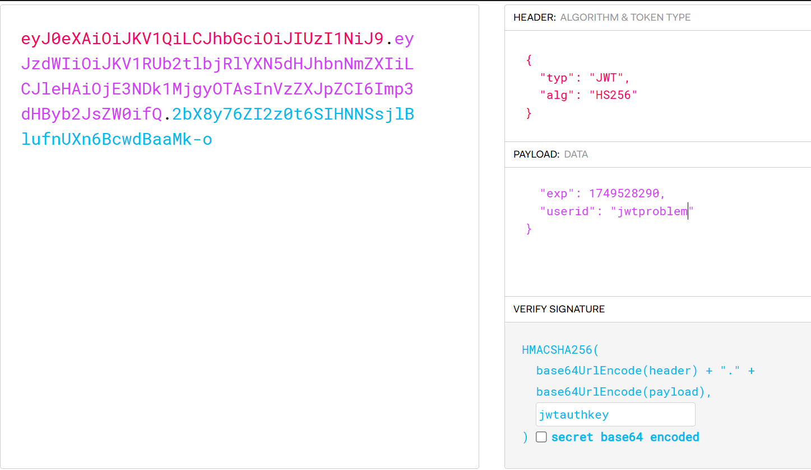
스템2-1. 나온 값을 Set-Cookie자리에 대신 입력한다.

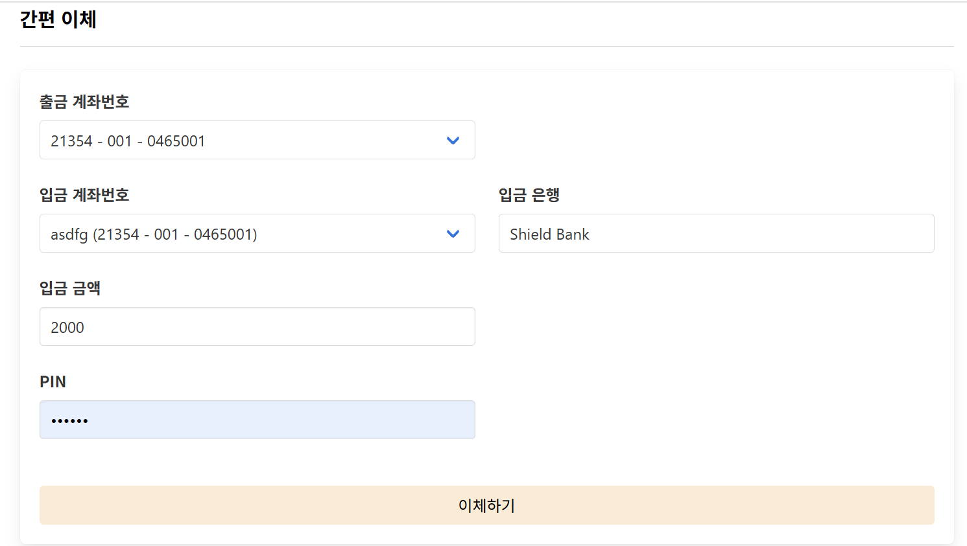
스텝3. 출금 계좌 번호를 개발자 도구를 통해 확인한 후, 이를 다른 사용자의 계좌번호로 변경한다.

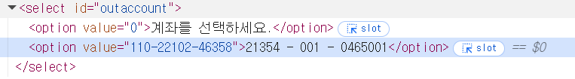

스템3-1. 이후 이체하면 간편이체가 완료된다.

-문제 9번 과정 설명
스텝1. 문제페이지로 가기를 누르면 에러페이지로 리다이렉트된다.
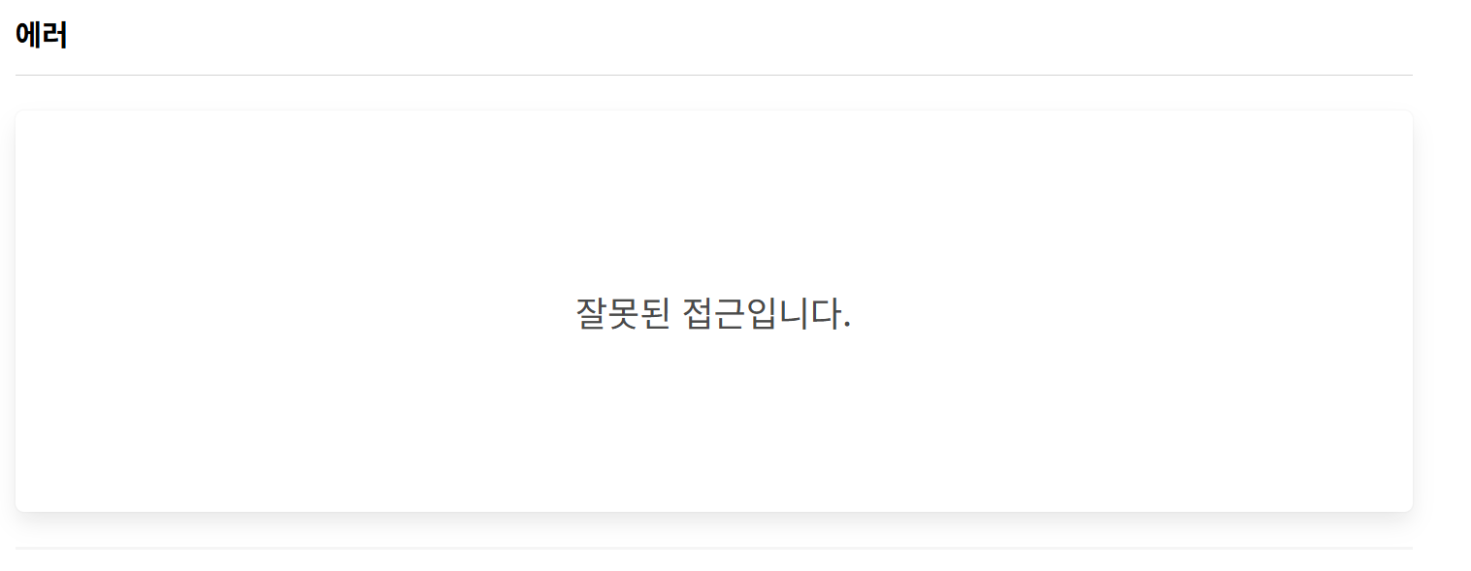
스템 2. url을 copy해 이동한다.

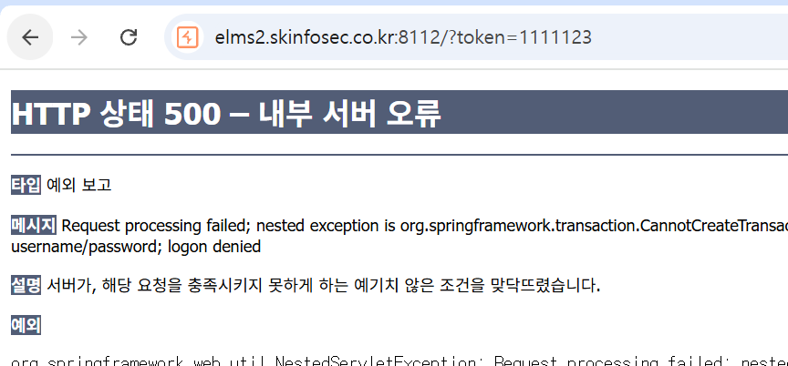

스텝3. Tomcat의 구조를 파악해야 내부 설정 파일의 존재 여부를 확인 가능하다.
web설정 및 파일인 WEB-INF의 web.xml에 접속
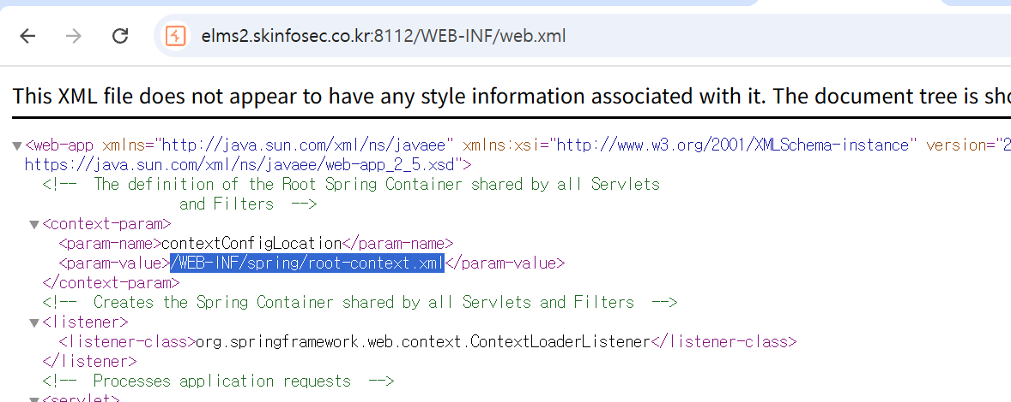

스텝 4. 드래그한 경로로 이동한다.
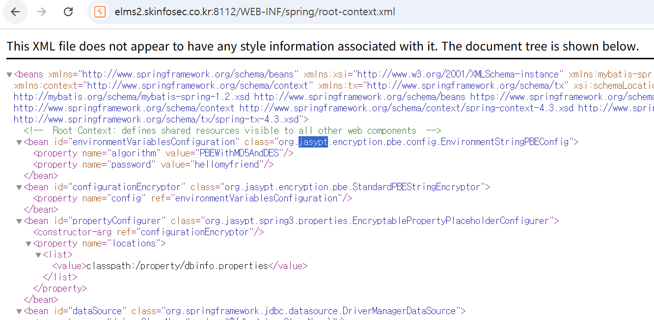
Jasypt를 쓰고 있고, 알고리즘은 PBEWithMD5AndDES, 패스워드는 hellomyfriend인 것을 알 수 있다.

스텝4-1. Classpath가 뭔지 알아야 이 경로로 갈 수 있다.
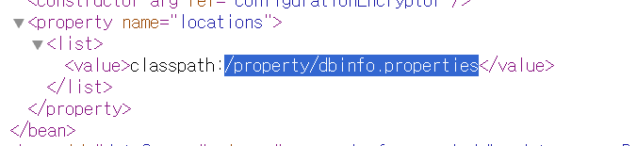

스텝4-2. Tomcat의 구조를 확인해 classes가 classpth에 기본포함되는 것을 알 수 있다. 이 후 경로로 이동한다
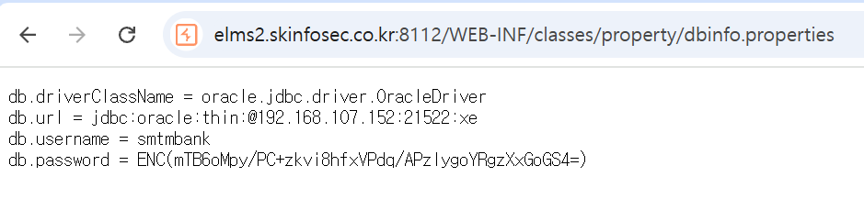
스텝5. db passwd를 찾아야 하는데, 암호화가 되어있다.
앞서 jasypt를 사용한다고 명시되어 있었기 때문에,
jasypt 복호화 사이트를 이용해 DB passwd를 알아낼 수 있다.
OPERATIONALINFOEXPOSURE
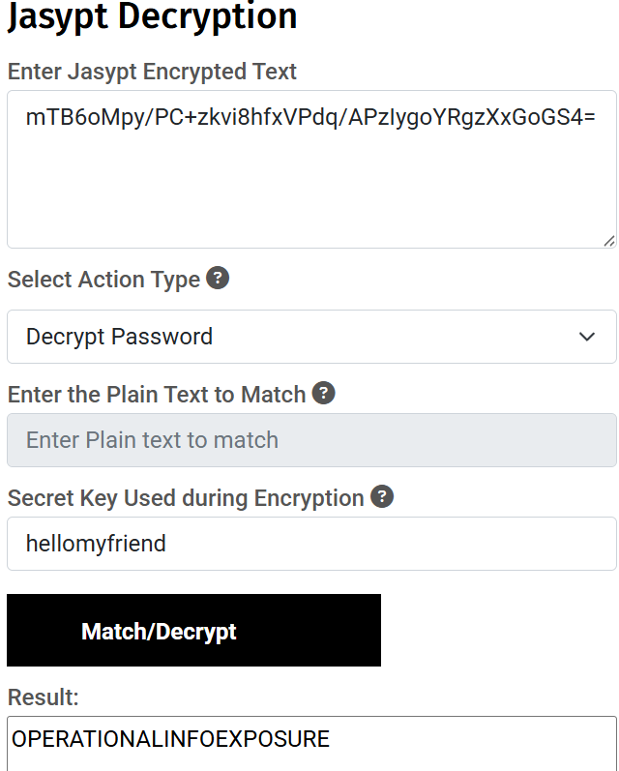

성명 | 프로젝트 후 소감
이은지 | JWT로 서명 키 등을 이용해 쿠키를 변조하는 것이 얼마나 위험한지 알게되었고, 이 서명 키를 본래는 어디에 어떻게 보관하는지 궁금해졌다. 또한 에러 페이지의 URL에 가서 그곳의 정보를 이용해 또 이동하며 모은 정보로 답을 모으는 것이 재밌게 느껴지기도 했고, 구조를 이해하는 것이 얼마나 중요한 것인지도 알게되었다.

